万界星空科技MES系统中的排班排产功能
​在当今高度竞争的市场环境中，企业对于生产管理的效率和质量要求日益提高。作为智能制造的重要组成部分，制造执行系统（MES）以其强大的功能，在提升企业生产能力方面发挥着不可替代的作用。万界星空科技作为行业内的智能制造解决方案提供商，其MES系统在排班排产功能方面展现出卓越的性能和灵活性。
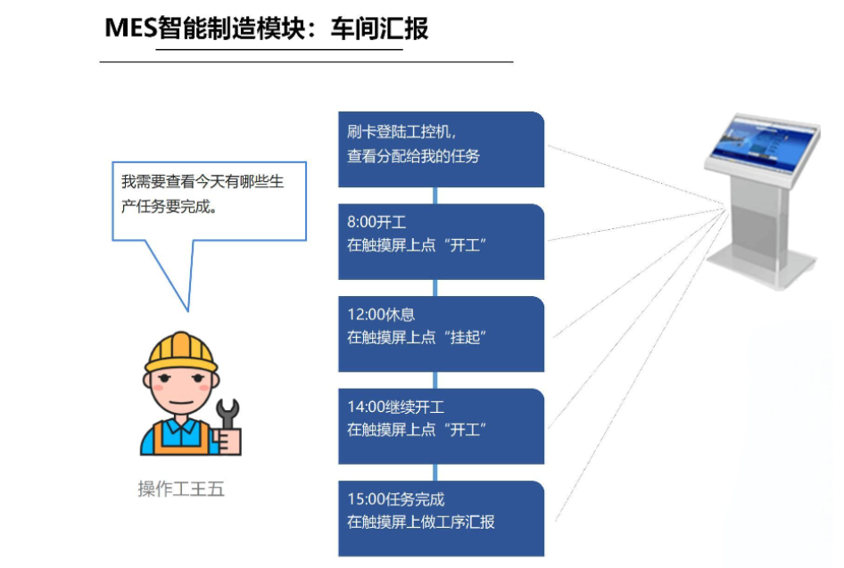
​
MES系统排班排产功能概述
MES系统的排班排产功能是基于企业实际生产需求与资源情况制定的。该功能首先明确生产计划的目标和要求，包括计划产量、交货期限、生产能力等关键指标。随后，根据企业现有的人员、设备、原材料等生产资源情况，制定生成计划。在MES系统中，这些信息被输入并设定排产的优先级和约束条件，以确保生产计划的合理性和可行性。
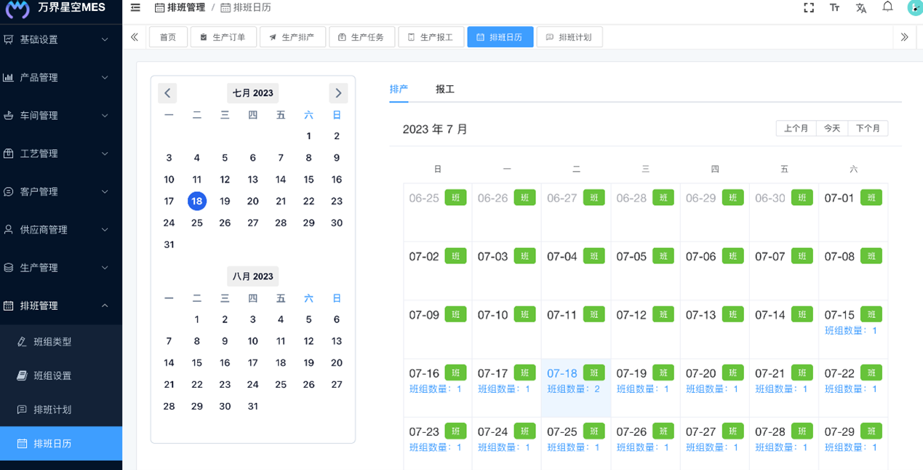

生产订单的派工与工序计划生成
在MES系统中进行排产操作的第一步是生产订单的派工。生产订单根据客户订单和销售预测等信息生成，包含了产品的数量、型号、交货日期等详细信息。MES系统通过智能算法，将生产订单分派给相应的生产线或工作中心，并确定生产的起止时间和生产量。这一步骤不仅确保了生产订单的准确分配，还提高了生产资源的利用效率。
派工完成后，MES系统会根据生产订单和排产规则自动生成工序计划。工序计划详细列出了产品的加工工序、工序之间的前后关系、所需的工时和设备等信息。通过MES系统的自动优化和调整功能，可以确保每个工序的合理安排和资源的最优利用。同时，企业也可以根据实际情况进行手动调整，以满足特定的生产需求和要求。

​任务调度与生产进度监控
在生成工序计划后，MES系统会根据工序的优先级和约束条件进行任务调度。任务调度是指将工序按照一定的顺序安排到可用的设备或工作中心进行生产。在调度过程中，MES系统会综合考虑设备的利用率、能力和可靠性等因素，确保生产的及时性和高效性。同时，系统还会根据任务的紧急程度和优先级进行调度，以满足客户需求和生产资源的利用率。
在任务调度完成后，MES系统会对生产进度进行实时跟踪和监控。通过MES系统，企业可以实时查看每个工序的进度和完成情况，了解生产的状态和进展。此外，系统还能自动生成生产报表和生产统计数据，帮助企业对生产效率和质量进行深入分析和评估。这些数据和报表为企业提供了重要的决策支持，有助于实现生产计划的调整和优化。
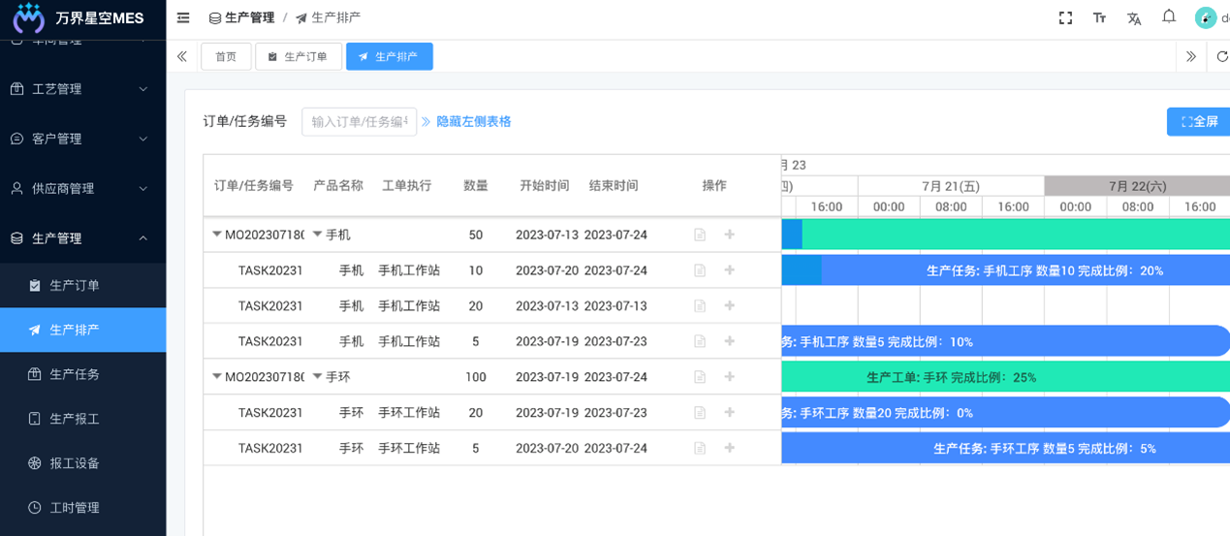

动态调度与灵活应对
在实际生产过程中，企业常常会遇到各种预料之外的情况，如设备故障、原材料短缺等。万界星空科技的MES系统具备强大的动态调度功能，能够在短时间内重新规划生产流程，确保生产活动的连续性和高效性。通过动态调度，企业可以快速应对生产过程中的突发事件，减少因意外事件造成的损失。

行业应用与优势
在五金家具等制造工艺复杂的行业中，MES系统的排班排产功能尤为重要。五金产品通常需要经过车、铣、刨、磨等多种加工工艺，且生产过程中设备和工装夹具种类较多。MES系统通过对工序和物料的追踪与控制，实现了对生产过程的可视化和自动化管理。这不仅减少了在制品的积压，降低了生产成本，还提高了产品质量和交货期的准确性。
​
此外，万界星空科技的MES系统还具备与其他系统（如ERP、设备控制系统等）集成的能力，实现了生产管理的全面控制和优化。通过与其他系统的无缝对接，企业可以实时获取生产过程中的各种数据和信息，为决策提供有力支持。
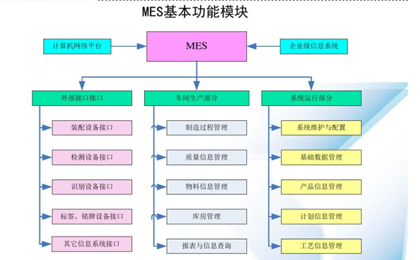

案例一：精密五金制造企业的智能化转型
背景：
某精密五金制造企业，长期面临生产周期长、订单交付不准时、库存积压严重等问题。随着市场竞争的加剧，企业急需通过智能化手段提升生产效率和管理水平。
解决方案：
该企业引入了万界星空科技的MES系统，特别是其排班排产功能。系统首先对企业的生产资源进行详细梳理，包括设备能力、人员技能、原材料库存等。随后，根据历史数据和客户需求预测，自动生成了详细的生产计划。
实施效果：
智能排版：MES系统根据产品特性和工艺要求，自动分配生产任务和工序，减少了人工干预和错误。例如，对于需要高精度加工的零件，系统优先分配给了高精度机床，确保了产品质量。
动态调整：在生产过程中，当某台设备出现故障或原材料短缺时，MES系统能够迅速调整生产计划，将受影响的任务重新分配到其他可用的设备和时间段，保证了生产的连续性。
实时监控：通过MES系统的实时监控功能，管理层能够随时查看生产进度和关键指标，如设备利用率、人员效率等。这为他们提供了及时的数据支持，便于进行决策和调整。
成果：
该企业成功实现了生产周期的缩短，订单交付准时率大幅提升，库存积压问题得到有效缓解。同时，生产效率和产品质量也得到了显著提升。
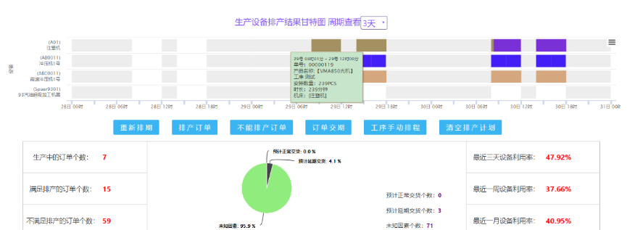
​
万界星空科技的MES系统在排班排产功能方面展现出了卓越的性能和灵活性。通过智能分析、实时监控、自动调度和动态调整等功能，MES系统帮助企业实现了生产计划的快速生成和优化，提高了生产效率和质量，降低了生产成本。
​

